赚金币功能

|  |  |  |  |
| --- | --- | --- | --- |
| **文档状态** | **■草案 □修正案 □发布案** | | |
| **文档列表** | | | |
| **文档版本** | **修改时间** | **修改人** | **修改内容** |
| **V1.0** | **2018/8/8** | **段铭** | **建立文档** |
|  |  |  |  |
|  |  |  |  |
|  |  |  |  |

# 设计目的

* 直观的金币获得的方式，让玩家对赚金币一目了然
* 帮助玩家快捷的投入到赚金币的流程里

# 设计方向

* 集合所有金币获得的入口，通过界面形式展示给玩家
* 玩家可通过赚金币界面跳转到任意赚金币的流程里

# 需求设计

## 3.1界面内容

### 3.1.1 活动界面

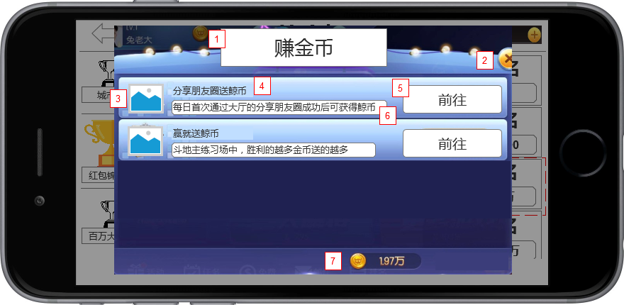

通过点击大厅界面左上角的“赚鲸币”按钮弹出赚金币界面

1. 界面标题
2. 界面关闭按钮
3. 图标，可配置
4. 标题，最多10个字，可配置
5. 描述信息，最多25个字，可配置
6. 前往按钮，点击该按钮后关闭赚金币界面后跳转到目标界面，可配置

注：当前2个分享跳转

* 分享界面
* 进入练习场

1. 当前身上的金币数额

### 3.1.2 分享界面修改

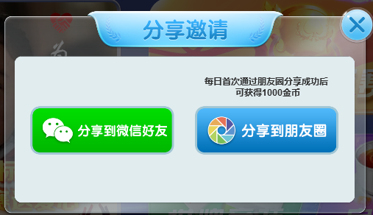

原分享界面里的分享按钮上显示“每日首次通过朋友圈分享成功后可获得1000金币”

注：入玩家已在当日分享过了，那么不显示以上提示信息

## 3.2 后端需求

* 每日首次成功分享朋友圈获得1000金币
* 每日的24:00重置分享次数
* 奖励以邮件发出
* 邮件标题：每日分享奖励
* 邮件内容：感谢您今日的朋友圈分享，这是您的分享奖励，请查收。

每天首次分享都能获得奖励哦！

* 奖励：1000金币

## 5.2 配置表需求

### 5.2.1 滚动广告配置

|  |  |
| --- | --- |
| 图标ID |  |
| 标题 |  |
| 转描述 |  |
| 跳转界面位置 |  |